Уважаемые учителя. Тема нашего сегодняшнего семинара «Новые требования к современному уроку через внедрение системно-деятельностного подхода» занимает особое место в модернизации современного образования. С прошлого года у нас в новый образовательный стандарт вступили 3 учебных заведения, на сегодняшний день в данном направлении работают 7 учебных заведений.

Мы прекрасно понимаем, что элементы системно-деятельностного подхода мы используем на уроках и во внеурочное время. Но стандарты нового поколения требуют совершено нового преобразования работы на уроке. Именно эти преобразования позволяют нашим детям по окончанию учебного заведения быть конкурентоспособными в различных областях.

Мы, конечно же, не можем сказать, что до этого времени дети не могли семя показать во всеоружии. Нет… Это не так. Наши дети могли справиться з любыми заданиями, которые требуют репродуктивного навыка, но когда шла речь о творческом подходе, применению ЗУН в нестандартной ситуации, с такими заданиями наши дети не могут справиться. И это проблема. Именно поэтому мы стоим с вами на пороге необратимых изменений в нашей повседневной трудовой деятельности, чтобы нашим детям не было скучно на наших уроках, которые ведутся по обычной классической схеме.

Главная задача на уроке у каждого из нас: заставить детей понимать, что им надо и как они могут добиться поставленной самим цели.

Поскольку книжная культура учеников постепенно снижается. Из года в год отмечается снижение умения учеников к логическому построению материала, умение делать выводы, объяснять сущность многих явлений и даже связно излагать информацию. В интернете нашим детям предлагаются шпаргалки, выполненные задания, что приводит к снижению результативности, снижению уровня ЗУН. Тем самым убивают развитие памяти, мышления, отрезают путь ученикам к самостоятельному исследованию. Учебники, не смотря на их вариативность, перестают играть главную роль носителя учебной информации. Поэтому вопрос о качестве образования был и остается самым актуальным.

Известный педагог Жак Делор в своем докладе говорит о 4 столпах образования: научится познавать, научится делать, научится жить вместе, научится быть.

Учится знать, подразумевает, что учащиеся ежедневно конструируют свои собственные знания, комбинируя внутренние и внешние элементы. Учится жить вместе - актуализирует умение отказаться от любой дискриминации, когда все имеют равные возможности развиваться. Учится делать – фокусируется на практическом применении изученого. Учится быть - акцентирует умения необходимые индивидууму развивать свой потенциал. По сути дела Жак Делор определил самые важные компетентности, неоходимые человеку, чтобы выжить в современном мире.

Школа сегодня стремительно меняется, пытается попасть в ногу со временем. Школа должна готовить учеников к той жизни, о которой сама еще не знает. Поэтому сегодня важно дать ребенку не сколько можно больший багаж знаний, а столько обеспечить его общекультурное, личностное и познавательное развитие. Вооружить детей таким важным умением, как умение учиться. По сути это и есть одной из самых главных задач новых образовательных стандартов.

В условиях перехода на новые образовательные стандарты, происходит смена образовательной парадигмы, которая затрагивает все компоненты системы образования. Затронула она и урок.

Чем отличается традиционный урок от современного?

Процесс проведения урока изменяется на 90%. Так сегодня это выглядит в такой интерпретации:

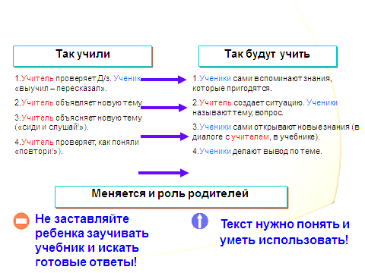

Иными словами интерпретация нового урока выглядит так:

- Планирование учениками своей деятельности на уроке.

- Выбор ими источников информации.

- Освоение и присвоение новых знаний.

- В процессе самостоятельной деятельности самоанализ школьниками результатов своей работы.

Таким образом, меняется роль учителя. Учитель – организатор деятельности детей. И самое трудное это перестройка сознания учителя. Современный учитель пользуется не жестко структурированным конспектом урока, а сценовым планом урока. Его главная цель заключается не в том, чтобы успеть выполнить все запланированное на уроке, используя преимущественно фронтальный опрос, а организовать деятельность учащихся в группах или индивидуально.

Теперь на первое место выходит не только предметный, но и личностный результат. Происходит ориентир на самооценку обучающихся. Необходимо учитывать динамику результатов обучения учащихся относительно самих себя.

В системно-деятельностном подходе категория деятельности занимает одно из ключевых мест. Для того, чтобы знания учащихся были результатом их поиска, необходимо организовать эти поиски, управлять учащимися, развивать их познавательный мир.

Слова К.Д.Ушинского отражают суть современного урока в основе которого заложен принцип системно-деятельностного метода: «Учитель призван осуществлять скрытое управление процессом обучения, быть вдохновителем учащихся».

Ключевыми моментами системно-деятельностного метода является постепенный уход от инофрмационного репродуктивного знания к знанию действия.

Понятие системно деятельностного подхода было введено в 1985 году. Уже тогда ученные старались снять противорения между системным (Ананьев, Ломов) подходом и деятельностным (Выговский, Занков, Ильконин, Давыдов). Системно-деятельностный подход является объединением этих подходов.

Мы все помним старую притчу о том, как пришел мудрец к бедному и сказал: «Я вижу, вы голодны, давайте я вам дам рыбы, чтобы вы утолили голод». Но притча гласит о другом: «Не надо давать рыбу. Надо научить ловить ее. И тогда никто не умрет с голоду».

Именно в действии порождаются знания. Именно действуя возможны открытия, именно в действии раздаются известные физики, химики, математики.

Любая деятельность начинается с постановки цели. Когда эта цель понятна ученику, он может сформулировать задачи. Надо их столкнуть с преодолимой трудностью. Чтобы решить ее выполняются учебные действия.

Каждый раз, когда составляем сценарий урока мы задаем себе вопрос: «Как сформулировать цель урока?», «Как обеспечить ее достижение?», «Какие методы и средства обучения выбрать при организации работы учеников?». Многое зависит от таланта и мастерства учителя. Актуальны слова Уильяма Орлана «Посредственный учитель – излагает, хороший учитель – объясняет, выдающийся учитель – показывает, великий учитель – вдохновляет». Прислушайтесь этим словам и мысленно определите, к какой же категории относится каждый из нас.

Главное отличие деятельностного урока от традиционного - в уровне активности учащегося, роли учителя на уроке, целях урока, способах оценивания, структуре самого урока. В отличии от традиционного урока, в системно-деятельностном научные знания и способы действия становятся предметом специально организованной деятельности учащихся. В процессе этой деятельности у учащихся целенаправленно развиваются новые способности, а лишь попутно усваиваются знания.

Построение урока значительно отличается от классического урока. Выделяют 4 типа урока в зависимости от их цели.

Уроки открытия новых знаний.

Уроки рефлексии.

Уроки построения системы знаний.

Уроки развивающего контроля.

Цели урока выделенных типов:

Урок открытия новых знаний.

Деятельностная цель: формирование способностей учащихся к новому способу действия.

Содержательная цель: расширение познавательной базы, за счет включения в нее новых элементов.

Уроки рефлексии.

Деятельностная цель: формирование у учащихся способностей к рефлексии коррекционно-контрольного типа.

Содержательная цель: коррекция и тренинг изученных понятий.

Уроки построения системы знаний.

Деятельностная цель: формирование у учащихся способностей к новому способу действия, связаный с построением структуры изученного понятия

Содержательная цель: выявление теоретических основ развития содержательной методической деятельности.

Уроки развивающего контроля.

Деятельностная цель: формирование у учащихся способностей к осуществлению контрольной функции.

Содержательная цель: контроль и самоконтроль изученных понятий и алгоритмов.

Структура уроков предполагает основную часть времени использовать на открытие новых знаний, на первичное закрепление и самостоятельную работу с проверкой.

Позиция учителя меняется. На урок иду не с ответом, а с вопросом.

Таким образом рассмотрим детальнее структуру современного урока:

|  |  |  |
| --- | --- | --- |
| **Требования** | **Традиционный урок** | **Урок современного типа** |
| Объявление темы урока | Учитель сообщает учащимся | Формулируют сами учащиеся |
| Сообщение целей и задач | Учитель формулирует и сообщает учащимся, чему должны научиться | Формулируют сами учащиеся, определив границы знания и незнания |
| Планирование | Учитель сообщает учащимся, какую работу они должны выполнить, чтобы достичь цели | Планирование учащимися способов достижения намеченной цели |
| Практическая деятельность учащихся | Под руководством учителя учащиеся выполняют ряд практических задач (чаще применяется фронтальный метод организации деятельности) | Учащиеся осуществляют учебные действия по намеченному плану (применяется групповой, индивидуальный методы) |
| Осуществление контроля | Учитель осуществляет контроль за выполнением учащимися практической работы | Учащиеся осуществляют контроль (применяются формы самоконтроля, взаимоконтроля) |
| Осуществление коррекции | Учитель в ходе выполнения и по итогам выполненной работы учащимися осуществляет коррекцию | Учащиеся формулируют затруднения и осуществляют коррекцию самостоятельно |
| Оценивание учащихся | Учитель осуществляет оценивание учащихся за работу на уроке | Учащиеся дают оценку деятельности по её результатам (самооценивание, оценивание результатов деятельности товарищей) |
| Итог урока | Учитель выясняет у учащихся, что они запомнили | Проводится рефлексия |
| Домашнее задание | Учитель объявляет и комментирует (чаще – задание одно для всех) | Учащиеся могут выбирать задание из предложенных учителем с учётом индивидуальных возможностей |

Если говорить о временном поясе современного урока, получим следующую картину:

**1.Организационный момент.**

**Цель:** включение учащихся в деятельность на личностно- значимом уровне. *«Хочу, потому что могу».*

• 1-2 минуты;

• У учащихся должна возникнуть положительная эмоциональная направленность.

• включение детей в деятельность;

*Приёмы работы:*

• учитель в начале урока высказывает добрые пожелания детям; предлагает пожелать друг другу удачи

• учитель предлагает детям подумать, что пригодится для успешной работы на уроке; дети высказывают свое мнение;

• девиз, эпиграф («С малой удачи начинается большой успех»);

• самопроверка домашнего задания по образцу.

**II. Актуализация знаний.**

**Цель:** повторение изученного материала, необходимого для «открытия нового знания», и выявление затруднений в индивидуальной деятельности каждого учащегося.

1. 4-5 минут.

2. Возникновение проблемной ситуации.

• актуализация ЗУН и мыслительных операций (внимания, памяти, речи);

• создание проблемной ситуации;

• выявление и фиксирование в громкой речи: где и почему возникло затруднение; темы и цели урока.

**III. Постановка учебной задачи.**

**Цель:** обсуждение затруднений («Почему возникли затруднения?», «Чего мы ещё не знаем?»); проговаривание цели урока в виде вопроса, на который предстоит ответить, или в виде темы урока.

• 4-5 мин;

*Методы постановки учебной задачи: побуждающий от проблемной ситуации диалог, подводящий к теме диалог.*

**IV. «Открытие нового знания» (построение проекта выхода из затруднения).**

Этап изучения новых знаний и способов действий

**Цель:** решение устных задач и обсуждение проекта их решения.

• 7-8 мин;

• Способы: диалог, групповая или парная работа:

• Методы: диалог, побуждающий к гипотезам, подводящий к открытию знания и к решению проблемы.

• организация самостоятельной исследовательской деятельности;

• выведение алгоритма.

**V. Первичное закрепление.**

Этап закрепления знаний и способов действий

**Цель:** проговаривание нового знания, запись в виде опорного сигнала.

• 4-5 минут;

• Способы: фронтальная работа, работа в парах;

• Средства: комментирование, обозначение знаковыми символами, выполнение продуктивных заданий.

• выполнение заданий с проговариванием в громкой речи

**VI Самостоятельная работа с самопроверкой по эталону. Самоанализ и самоконтроль**

**Цель:** каждый для себя должен сделать вывод о том, что он уже умеет.

• 4-5 минут;

• Небольшой объем самостоятельной работы (не более 2-3 типовых заданий);

• Выполняется письменно;

• Методы: самоконтроль, самооценка.

**VII Включение нового знания и повторение.**

• 7-8 минут;

• Сначала предложить учащимся из набора заданий выбрать только те, которые содержат новый алгоритм или новое понятие;

• Затем выполняются упражнения, в которых новое знание используется вместе с изученными ранее.

**VIII Рефлексия деятельности (итог урока).**

**Цель:** осознание учащимися своей УД, самооценка результатов деятельности своей и всего класса.

• 2-3 минуты;

• Вопросы:

• Какую задачу ставили?

• Удалось решить поставленную задачу?

Если определились с часовым поясом урока, следует определить как выглядит сам план урока. Представляю два варианта.

**Тема урока:**

**Дата проведения: Класс:**

**Цель:**

**Тип урока:**

**Оборудование:**

**Технологии, методы и формы:**

**Литература:**

**Ход урока:**

|  |  |  |  |
| --- | --- | --- | --- |
| **Этапы урока:** | **Временные рамки** | **Деятельность учителя** | **Деятельность учащегося** |
| Оргмомент | 1-2 мин. |  |  |
| Актуализация знаний | 4-5 мин. |  |  |
| Целеполагание, мотивация | 4-5 мин. |  |  |
| «Открытие нового знания» | 7-8 мин. |  |  |
| Первичное закрепление. | 4-5 мин. |  |  |
| Самостоятельная работа с самопроверкой. | 4-5 мин. |  |  |
| Включение нового знания и повторение. | 7-8 мин. |  |  |
| Рефлексия деятельности (итог урока). | 2-3 мин. |  |  |

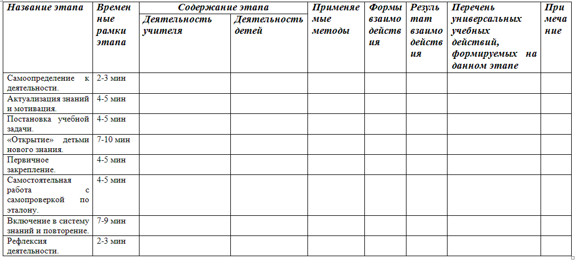

**УРОК СЕГОДНЯ (выводы)**

1.Это организованная учителем активная познавательная деятельность учащихся.

2. Это учебное сотрудничество.

3. Это активные и интерактивные формы работы.

4. Самостоятельность и самодеятельность ученика (постановка цели урока, определение проблемы урока и путей её решения, отбор способов и средств достижения цели, самоанализ и самоконтроль, самооценка и оценка достигнутых результатов).

5. Это хорошо спланированная организаторская роль учителя (консультант).

6. Это реализация ТЦУ урока (развитие, обучение, воспитание).